Диагностическая работа
по МАТЕМАТИКЕ
4 класс

Вариант 4

Инструкция по выполнению работы

На выполнение работы по математике даётся 60 минут. Работа состоит из двух частей и включает в себя 13 заданий.
На выполнение заданий части 1 отводится 30 минут, в конце этого времени ответы на задания части 1 сдаются. На выполнение заданий части 2 также отводится 30 минут. Между выполнением заданий частей 1 и 2 предусмотрен перерыв 10 минут.
Ответы на задания запиши в отведённых для этого полях. Если ты хочешь изменить ответ, то зачеркни его и запиши рядом новый.
При выполнении работы нельзя пользоваться учебниками, рабочими тетрадями, справочниками, калькулятором.
При необходимости можно пользоваться черновиком. Записи в черновике проверяться и оцениваться не будут.
Советуем выполнять задания в том порядке, в котором они даны. Для экономии времени пропускай задание, которое не удаётся выполнить сразу, и переходи к следующему. Постарайся выполнить как можно больше заданий.

Желаем успеха!

Часть 1
Выполни задания 1–8 и запиши ответ в отведённом для этого поле.

- Найди значение выражения 31+92
Ответ: ___________________________.
- Найди значение выражения 160 : 4 ⋅ 8
Ответ: ___________________________.
- 20 марта в 2009 году пришлось на пятницу. На какой день недели пришлось 6 апреля в 2009 году? В марте 31 день.
Ответ: ___________________________.
- Найди самое большое число, на которое делятся нацело и 28, и 42.
Ответ: ___________________________.
- При оклейке комнаты обоями на одну из стен наклеили только один кусок обоев. Как ты думаешь, сколько ещё таких же кусков обоев потребуется, чтобы оклеить ими оставшуюся часть стены?
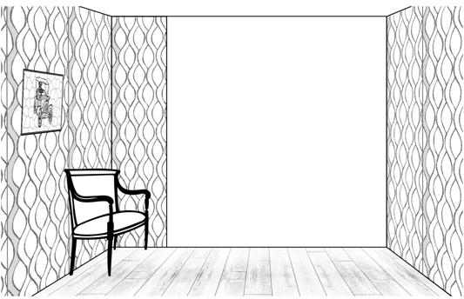
Ответ: ___________________________.

- Ниже приведён фрагмент программы познавательного телеканала для детей.
Время | Четверг | Пятница | Суббота
17:00 | Профессия | Мир кошек | Моря и океаны
17:30 | Планета вкусов | Моря и океаны | Мир кошек
18:00 | Моря и океаны | Города мира | Профессия
18:30 | Города мира | Профессия | Города мира
19:00 | Далёкие звёзды | Планета вкусов | Планета вкусов
Пользуясь таблицей, выбери верные утверждения.
1) В субботу в 17:30 начинается передача «Мир кошек».
2) В пятницу и субботу в 18:30 начинаются передачи с одинаковым названием.
3) В каждый из этих трёх дней передача «Моря и океаны» идёт раньше передачи «Города мира».
4) В каждый из этих трёх дней передачи «Профессия» и «Планета вкусов» являются соседними в программе

Ответ: ___________________________.
- На уроке физкультуры учитель попросил всех мальчиков, чья фамилия начинается на букву «П», выйти из строя, чтобы составить футбольную команду.
Выбери верные утверждения.
1) Васе Петрову нужно выйти из строя.
2) Паше Иванову нужно выйти из строя.
3) Полине Панкратовой не нужно выходить из строя.
4) Серёже Павлову не нужно выходить из строя.

Ответ: ___________________________.
8. На рисунке изображена фигура.
1) Найди её площадь, если сторона одной клетки равна 1 см.
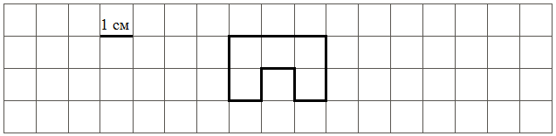
Ответ: ___________________________.

2) Начерти прямоугольник с такой же площадью.

Часть 2
Выполни задания 9–13 и запиши ответ в отведённом для этого поле.
В заданиях 11 и 13 запиши полное решение.

- Внимательно рассмотри рисунок и ответь на вопросы.

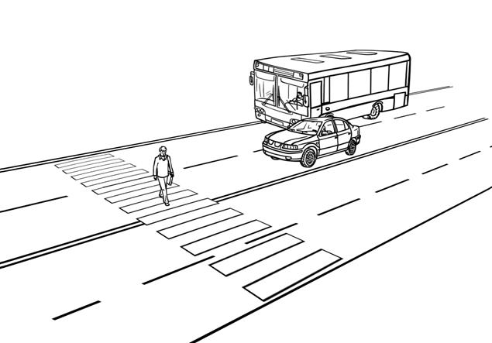
1) | Что длиннее – автомобиль или автобус? Ответ: _____________________
2) | Что ближе к пешеходу – автобус или автомобиль? Ответ: _____________
3) | Пешеход видит автомобиль слева или справа от себя? Ответ: _________

- Ринат получал поздравления с днём рожденья от своих друзей в виде сообщений по мобильному телефону. Он решил посчитать количество приходящих за каждый час сообщений начиная с 9:00. Результаты он изобразил в виде прямоугольников шириной в одну клетку. Длина прямоугольника обозначает количество сообщений: одна клетка – одно сообщение. Ринат нарисовал прямоугольники за первые три часа.
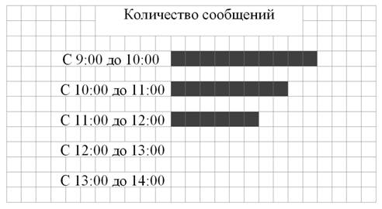
- Сколько сообщений пришло с 11:00 до 12:00?
Ответ: ___________________________.
2) С 12:00 до 13:00 пришло четыре сообщения, а с 13:00 до 14:00 – ещё два. Изобрази на рисунке прямоугольниками количество сообщений, пришедших с 12:00 до 13:00 и с 13:00 до 14:00. Ширина каждого прямоугольника должна быть равна одной клетке, а длина в клетках – количеству пришедших сообщений.
3) Сделай вывод о том, как менялось количество приходящих сообщений с 9:00 до 14:00. Запиши свой вывод одним предложением.
Ответ: ____________________________________________________________.
- Ниже приведены цены на некоторые спорттовары в двух спортивных магазинах.
1-й магазин | 2-й магазин
Мячик для пинг-понга – 12 руб. | Мячик для пинг-понга – 10 руб.
Ракетка для пинг-понга – 260 руб. | Ракетка для пинг-понга – 270 руб.
Футбольный мяч – 950 руб. | Футбольный мяч – 900 руб.
Теннисный мячик – 100 руб. | Волейбольный мяч – 820 руб.
Волейбольный мяч – 800 руб. | Набор для бадминтона – 1450 руб.
Набор для бадминтона – 1500 руб.

В каком магазине дешевле будет стоить такая покупка: волейбольный мяч, набор для бадминтона и 10 мячиков для пинг-понга? Какова стоимость более дешёвой покупки?
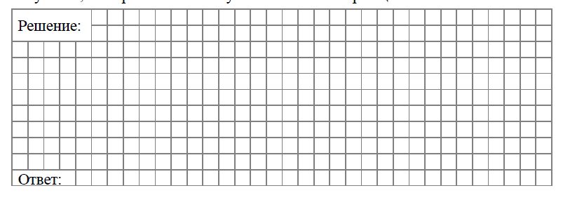
- Художник хотел нарисовать домик, ёлку и их отражение в воде, но бабушка позвала его обедать, и он не успел нарисовать отражение домика. Нарисуй отражение домика.
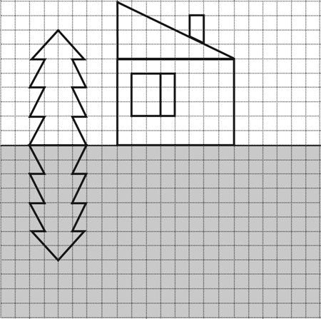
- В «Детском мире» продавали двухколёсные и трёхколёсные велосипеды. Миша пересчитал все рули и все колёса. Получилось 12 рулей и 27 колёс. Сколько трёхколёсных велосипедов продавали в «Детском мире»?

